TECNOLOGICO NACIONAL DE MEXICO

INSTITUTO TECNOLOGICO DE CIUDAD MADERO

**Carrera: Sistemas Computacionales.**

**Materia**: Matemáticas Discretas

**Alumno**: Luis Ricardo Reyes Villar.

**Numero de control**: 21070343

**Grupo**: 1504D

**Hora: 15:00-16:00**

**Semestre**: Agosto 2021 - Enero 2022

**Foto:**



EXAMEN DE DIAGNOSTICO.

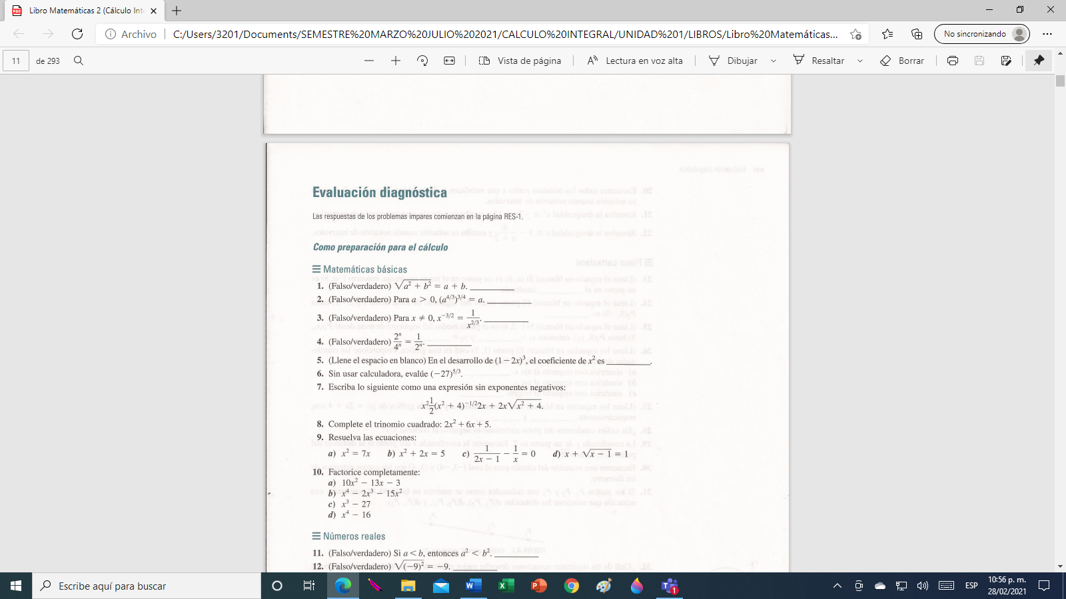

a) X=0,7 b) x=-1+√6 x=-1-√6

c)x=1 d) x=1

a)(5x+1)(2x-3)

b) x² (x+3x)(x-5x)

c)(x-3)(x²+3x+3²)

d(x²+4)(x-2)(x+2)

-243

12

Verdadero

Falso

Verdadero

Falso

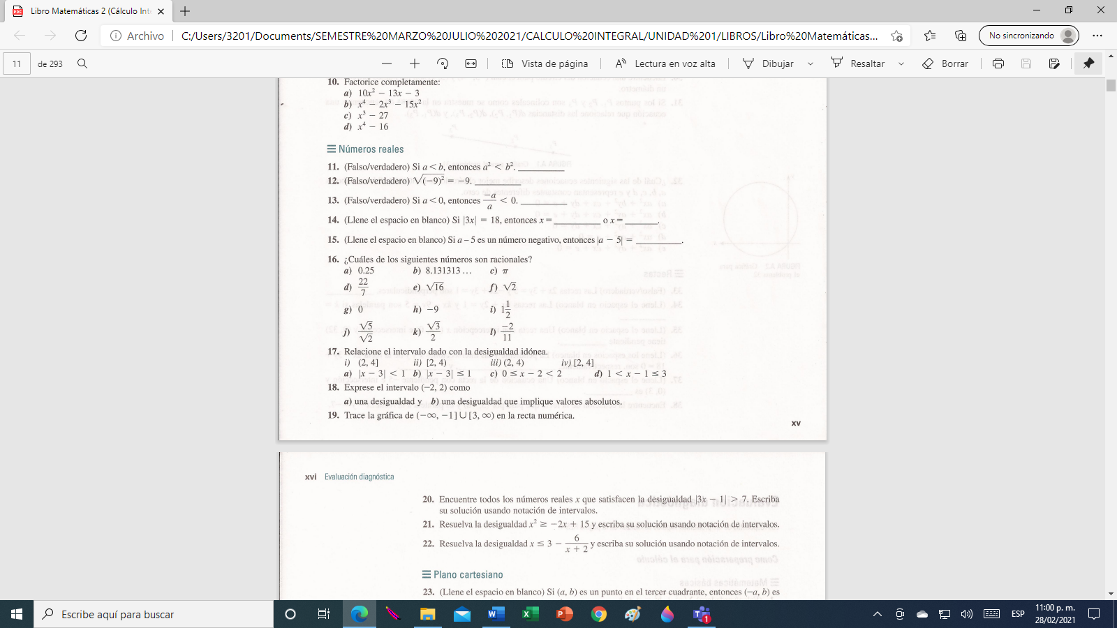

-a+5

− ∞ -1 0 3 ∞

a)iii c) ii

b)iv d)i

a),b), d), e), g),h), i), L)

-6

6

Verdadero

Falso

Falso

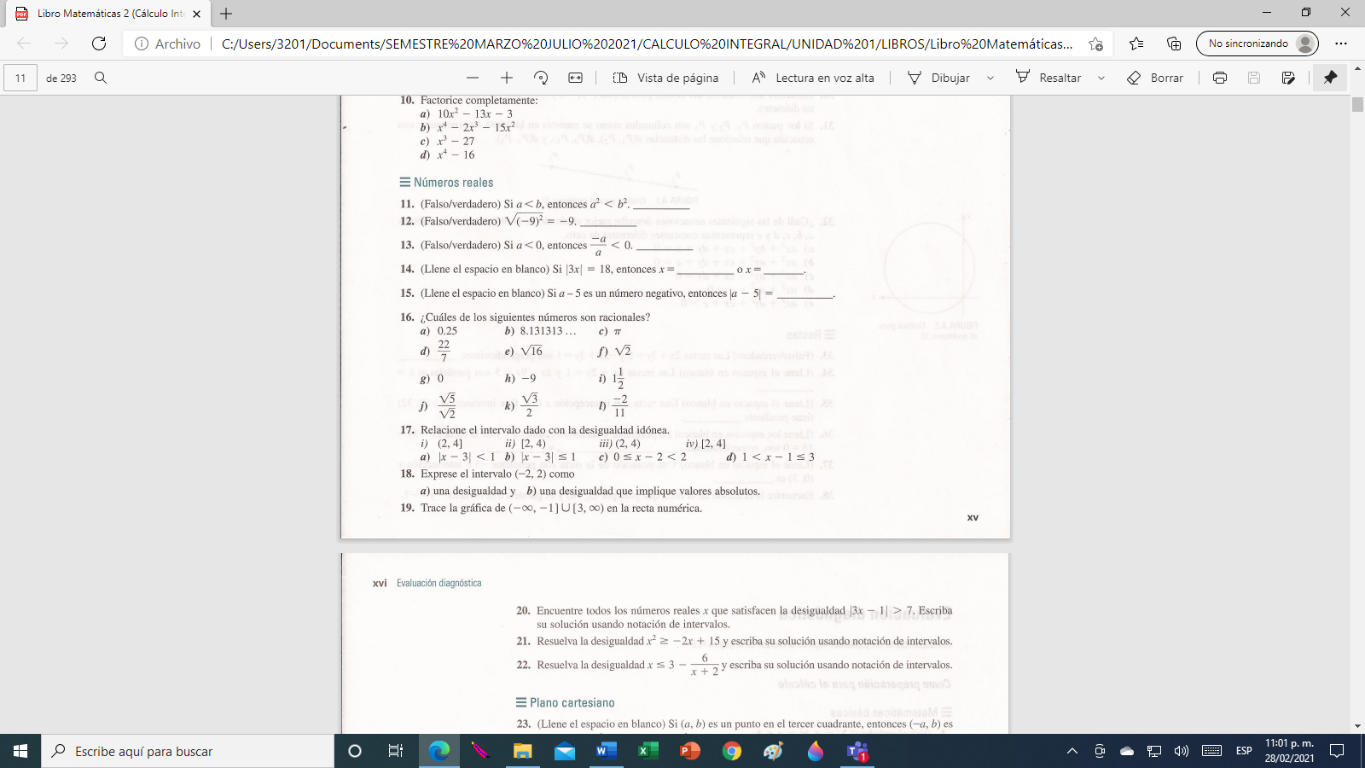

21.- (-∞,-5]U[3,∞)

22.- (− ∞, -2)U[0,1]

(-∞,-2)U(8/3, ∞)

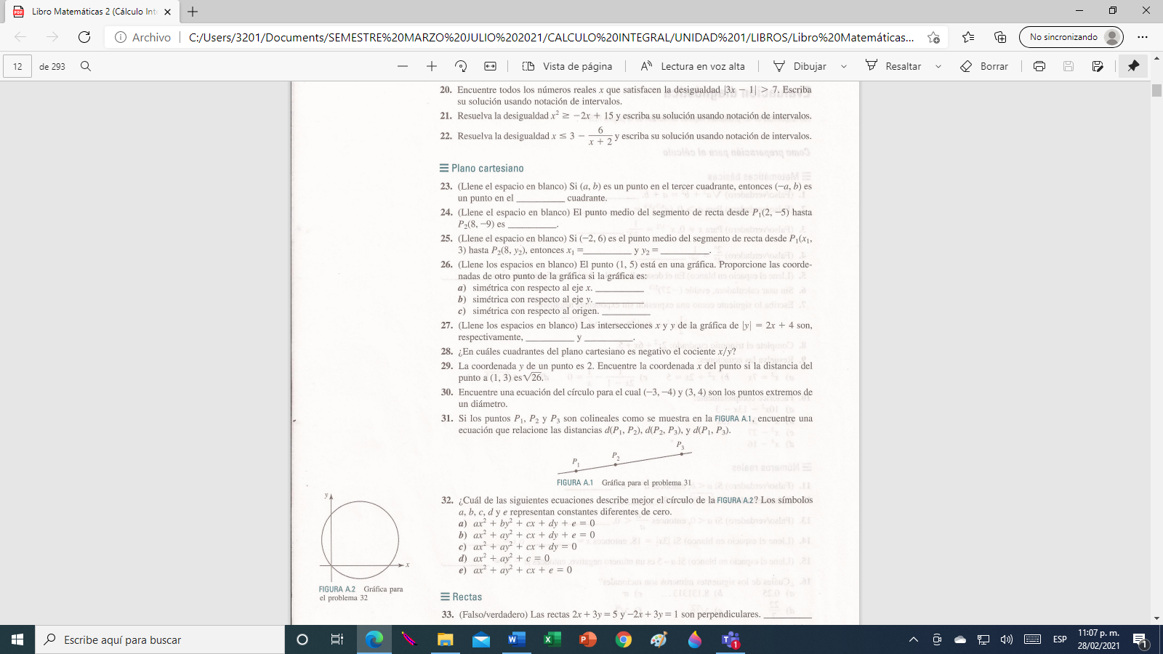

c)ax²+ay²+cx+dy=0

d(P₁,P₂)+(P₂,P₃)=(P₁,P₃)

2do y 4to

(-2,0) (0,-4), (0,4)

X²+Y²= 25

X= 6 o X= -4

a) (1,-5)

b) (-1,5)

c) (-1,-5)

9

-12

(5,-7)

4to

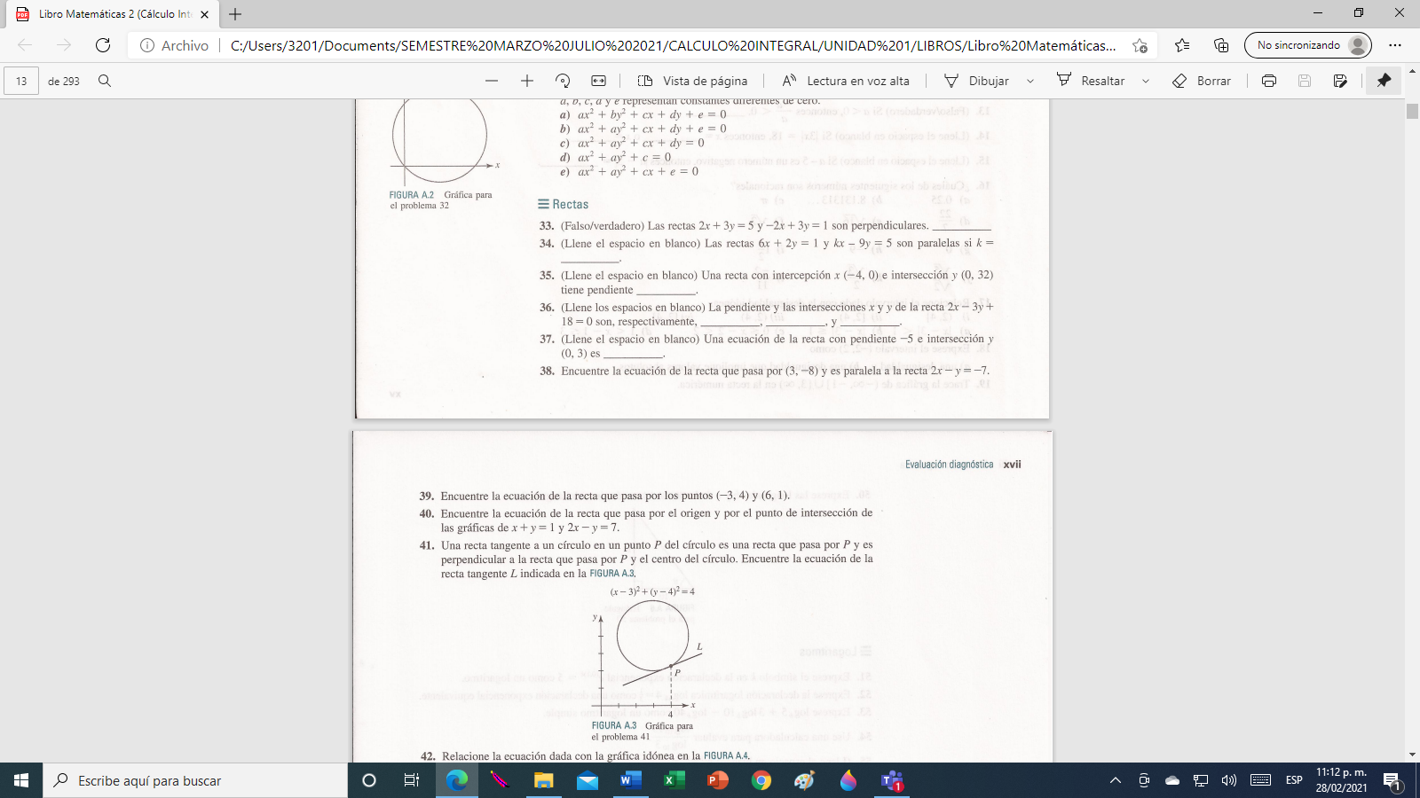

y = 2x-14

y = -5+3

**8**

-27

Falso

-9,0

0,6

-2/3

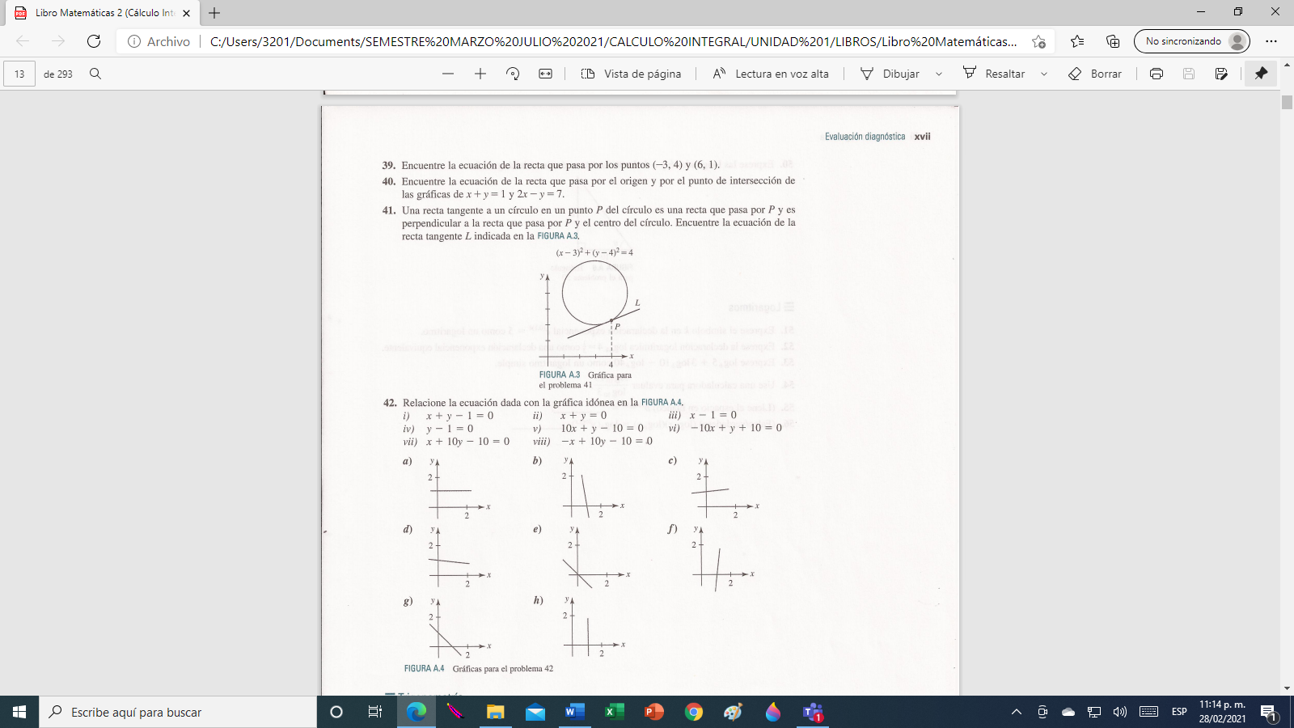

a)iv b)v

c)viii d)vii

e)ii f)vi

g)i h)iii

y = -5/8x

y = -⅓x + 3

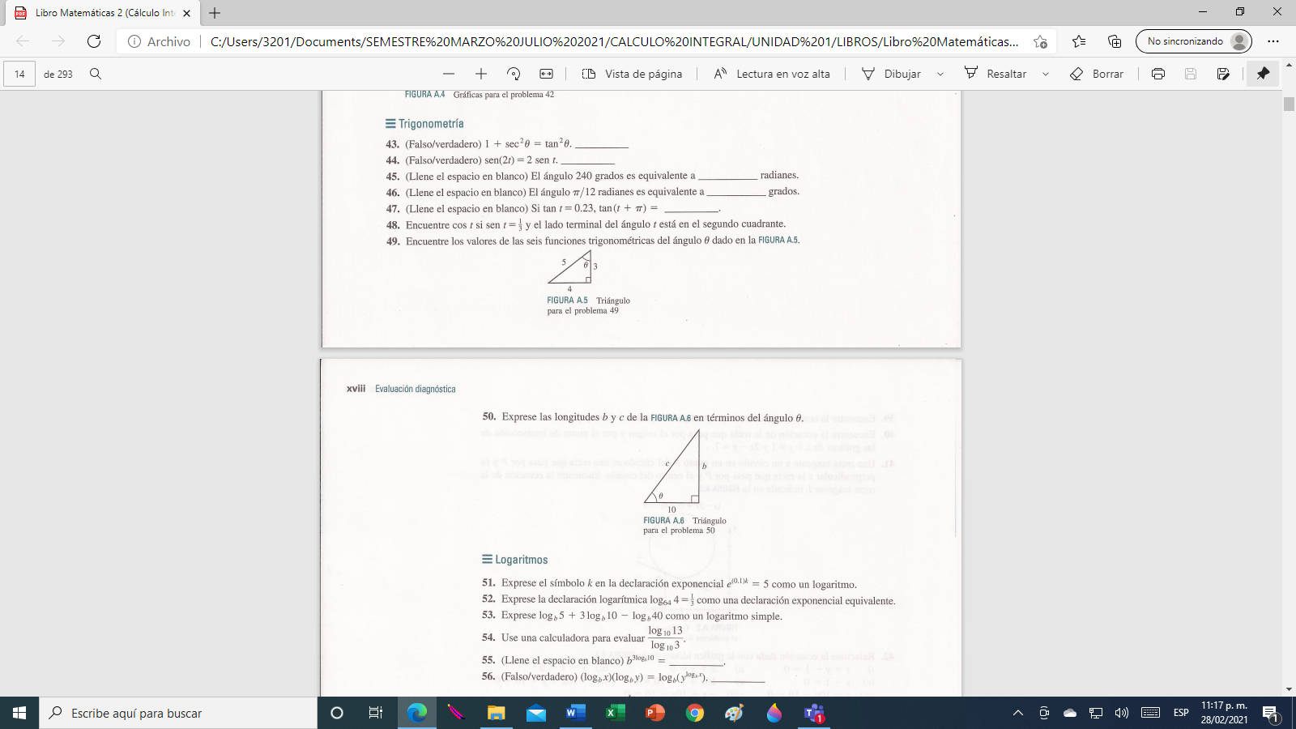

Seno= 3/5

Coseno= 4/5

Tangente= 3/4

Cotangente= 4/3

Secante= 5/4

Cosecante= 5/3

0.23

15

4Pi/3

Falso

Falso



2.33

K=10 in 5

Verdadero

log₃13